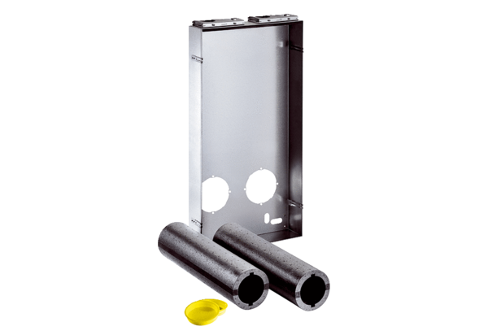Kit d'installation en gros-œuvre Duo Z-SRUnité de conditionnement : 1 pièceGamme: K
Numéro de référence : 0095.0333Fabricant : MAICO

